WALK & RUN

A IL CENTRO DI ARESE SI CORRE LA 3^ EDIZIONE

QUANDO SALUTE E DIVERTIMENTO CORRONO INSIEME

Domenica 22 settembre, torna la manifestazione sportiva

non competitiva organizzata da IL CENTRO, in collaborazione con Humanitas Medical Care Arese

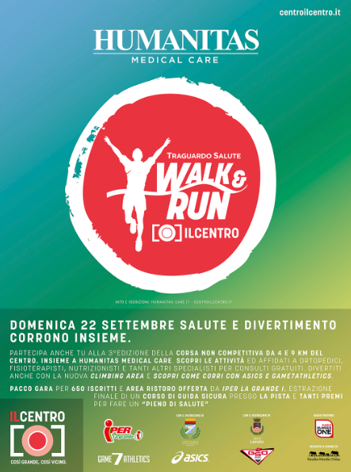
Arese, 02 Settembre 2019 – Che si sia runner allenati o sportivi della domenica, correre o camminare a passo sostenuto è un'attività aerobica molto utile, per mantenere e migliorare la salute e la vitalità del nostro fisico.

E’ con questo spirito che, Domenica 22 Settembre, IL CENTRO, in collaborazione con Humanitas Medical Care Arese, propone per il terzo anno consecutivo WALK & RUN, la nota corsa non competitiva perché … il traguardo da raggiungere è sempre il benessere e la salute.

L’edizione 2019 offre la possibilità di scegliere fra due percorsi non competitivi di 4 e 9 km, sia per adulti che bambini.

Non solo la corsa e la camminata come protagoniste. Humanitas Medical Care si trasferisce all’esterno de IL CENTRO di Arese, dando vita ad una vera e propria area dedicata alla salute con tante iniziative di prevenzione gratuite a cura di nutrizionisti, ortopedici, fisioterapisti e tanti altri specialisti.

Novità dell’edizione 2019? Due interessanti attività (gratuite), per sfidare i propri limiti e conoscersi meglio.
- Climbing Area: alta 7 metri con 6 percorsi, scalabile fino 3 persone in contemporanea. Per tutti gli amanti degli sport estremi sarà presente una parete che darà la possibilità di provare il brivido dell’arrampicata sportiva in massima sicurezza.
- Scopri Come Corri: grazie alla collaborazione dei brand di abbigliamento sportivo Asics e Game7 Athletics, sarà possibile eseguire uno speciale test per misurare il grado di pronazione dei propri piedi in fase di corsa: Asics e Game7 Athletics, insieme ad uno specialista di Humanitas Medical Care, saranno presenti per offrire consulenza e consigli su come correggere eventuali posture scorrette scegliendo, anche, la calzatura più adatta alle proprie esigenze. Questa attività si svolgerà dalle ore 8.30 alle 12.30 e dalle 13.30 alle 17.30 su tapis roulant attraverso l’utilizzo di Foot ld, ovvero un insieme di sensori e dispositivi posizionati alle caviglie e sul bacino del runner, con l’ausilio di una telecamera che filmerà la corsa e trasmetterà tutti i dati necessari da analizzare al programma installato su iPad.

Walk&Run, che prende vita anche grazie al patrocinio dei comuni di Arese, Lainate e con la collaborazione di GSO Don Bosco di Arese, aspetta tutti nell’area esterna del mall (fronte Viridea) con un ricco programma di iniziative:
- Dalle ore 9.00 >> gli specialisti di Humanitas Medical Care, ortopedici, nutrizionisti, fisioterapisti, e tanti altri ancora, aspettano i partecipanti per con attività di prevenzione gratuite;
- Ore 8.30 - 9.30 >> ritiro pacco gara, riservato a 650 iscritti (nr. massimo di partecipanti), ricco di tante utili sorprese;
- Ore 9.45 >> partenza dei partecipanti che percorreranno il circuito non competitivo di 9 Km;
- Ore 10.10 >> partenza dei partecipanti che percorreranno il circuito non competitivo di 4 Km;
- Per tutti i partecipanti, a disposizione una ricca area ristoro allestita da IPER, la grande i.

Al termine della manifestazione, infine, tutti gli iscritti parteciperanno all’estrazione finale durante la quale verrà assegnato un corso di guida sicura su auto, da svolgersi presso LA PISTA, Centro di Guida Sicura ACI VALLELUNGA e tantissimi altri premi offerti da Humanitas Medical Care.

Iscriversi all’evento è semplicissimo: da lunedì 2 settembre si potrà registrarsi on line sul sito www.humanitas-care.it oppure recandosi personalmente presso Humanitas Medical Care situato al primo piano del mall di Arese. La quota di iscrizione verrà interamente devoluta all’ Associazione Aresina Maisha Marefu Onlus (www.maishamarefu.org), che ha l’obiettivo di migliorare le condizioni di vita di popolazioni fortemente svantaggiate.

Sono stati in 650 a correre lo scorso anno i partecipanti della WALK & RUN: quest’anno corri anche tu insieme a IL CENTRO e Humanitas Medical Care, per raggiungere il traguardo della salute!

Per ulteriori informazioni e regolamento, consultare i siti:

IL CENTRO (www.centroilcentro.it)
Humanitas Medical Care (www.humanitas-care.it)



About Tea: Tea Spa, società del Gruppo Finiper Spa, ha sede a Milano in Via Ponchielli 7.

Contatti ufficio stampa: Say What? – Via Procaccini 73, Milano www.saywhat.it

Geraldina Soldadino g.soldadino.cons@saywhat.it Tel 02 3191181 – Cell. 388 393 8334

Silvia Destino s.destino@saywhat.it Tel 02 3191181

Contatti ufficio stampa Humanitas Medical Care Arese

Marta Galbiati marta.galbiati@materdomini.it Tel 0331 476343

Francesca Preziosi francesca.preziosi@materdomini.it Tel 0331 476117

Sarà possibile effettuare il test anche sabato 21 presso il negozio Game7 Athletics dalle ore 14.30 alle ore 19.30
5 euro per i maggiori di 18 anni; 3 euro dai 12 ai 18 anni; gratuito per i minori di 12 anni

